الإحصاء الفلسطيني يعلن نتائج مسح رخص الأبنية الربع الثالث، 2014

انخفاض في عدد رخص الابنية على مستوى فلسطين*

بلغ عدد رخص الأبنـية الصادرة للمباني السكنيـة وغير السكنيـة 2,039 رخصة خلال الربع الثالث من عام 2014، منها 1,385 رخصة أبنية جديدة.

انخفض عدد الرخص الصادرة في فلسطين خلال الربع الثالث من العام 2014 بنسبة 16.7% مقارنة بالربع الثاني من العام 2014، وسجل ايضا انخفاضا بنسبة 8.1% مقارنة بالربع الثالث من العام 2013.

بلغ مجموع مساحة الأبنية (سكني وغير سكني) 917.6 ألف متر مربع في الربع الثالث 2014، منها 784.6 ألف متر مربع مساحة الأبنية الجديدة و133 ألف متر مربع مساحة الأبنية القائمة.

كما بلغ عدد الوحدات السكنية المرخصة 3,571 وحدة سكنيـة مساحاتها 705.5 ألف متر مربع في الربع الثالث 2014، منها 2,929 وحدة جديدة مساحتها 600.2 ألف متر مربع، و642 وحدة قائمة مجموع مساحاتها 105.3 ألف متر مربع.

وقد سجل عدد الوحدات السكنية الجديدة انخفاضا بنسبة 18.5% خلال الربع الثالث من العام 2014 مقارنة بالربع الثاني من العام 2014، وسجَل أيضاً انخفاضا بنسبة 25.4% خلال الربع الثالث من العام 2014 مقارنة بالربع المناظر من العام 2013.

عدد رخص الأبنية الصادرة في فلسطين* في الفترة من الربع الثالث 2013 إلى الربع الثالث 2014
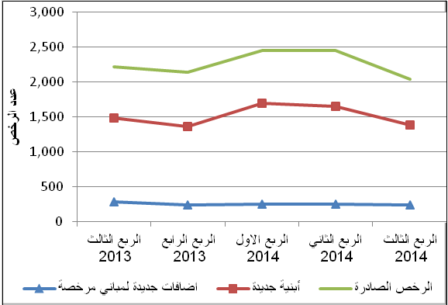

* البيانات لا تشمل ذلك الجزء من محافظة القدس الذي ضمته إسرائيل عنوة بعيد احتلالها للضفة الغربية عام 1967

